淡江時報 第 1093 期
避難逃生演練強化師生防災意識
學生大代誌
【記者鍾明君淡水校園報導】108學年度第1學期教學大樓防災逃生演練於 9月27日登場！全校師生於上午10時10分到25分在原上課教室完成點名，並共同觀看完5分鐘的「學生避難疏散示範影片」，接續遵循指示進行1分鐘就地避難掩護演練動作，完成後恢復上課。原定在文學館教室上課的師生進行疏散，因天候不佳而取消實地疏散，但仍在L301教室進行人員扭傷、救護等情境演練，活動藉由模擬演練，能夠讓本校師生在災害發生時，能冷靜沉著的應對並發揮防救、自救的應變能力，有效降低人員和財產的災損。

演練時間一到，校內同步進行廣播，各教室內的師生採取避難措施，如抗震保命三步驟：趴下、掩護、穩住，但部分教室的學生消極配合，蹲下後仍在桌下滑手機、嬉鬧和交談，也有學生被老師提醒以外套和書包掩護頭部。

擔任扭傷模擬人員歷史4趙子健表示，「在扮演扭傷人員的當下，感受到坐在地板上無法動彈的時間是相當漫長的，透過演練活動能夠增強學校在防災逃生的順暢度，是相當有意義的一件事。」

學生事務處生活輔導組中校教官郭碧英表示，今年活動遇雨沒有辦法進行實地疏散較為可惜，防災演練除了宣導之外，同時提醒全校師生透過每學期的演練，提前做好防災準備、提高防震警覺及訓練防災的反應能力。」
2019/10/05

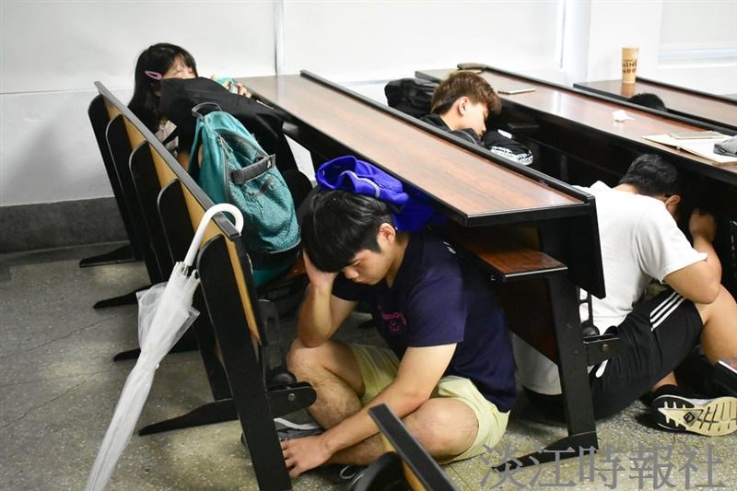
學生就地避難以外套和書包掩護頭部。（攝影／黃可荔）

